职业病危害现状评价信息公示
用人单位名称 | 温县裕欣耐材有限公司 |  |  | 企业联系人 |  | 赵经理
项目名称 | 温县裕欣耐材有限公司职业病危害现状评价报告
用人单位地址 | 焦作市温县祥云镇苏庄路东侧
技术服务项目组 | 徐东、张志明、李倩倩、陈刚、王晓曦、陈康康、张鹏帅
现场调查人员 | 张志明、陈刚 | 调查时间 | 2021/5/22 |  | 企业陪同人 |  | 赵经理
现场采样、  现场检测人员 | 陈刚、王晓曦、陈康康、张鹏帅 | 采样、检测时间 | 2021/5/24~  2021/5/26 |  | 企业陪同人 |  | 赵经理
现场调查图片 | 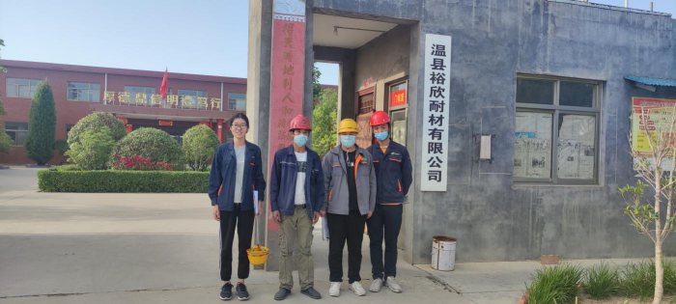
现场采样、现场检测图片 | 